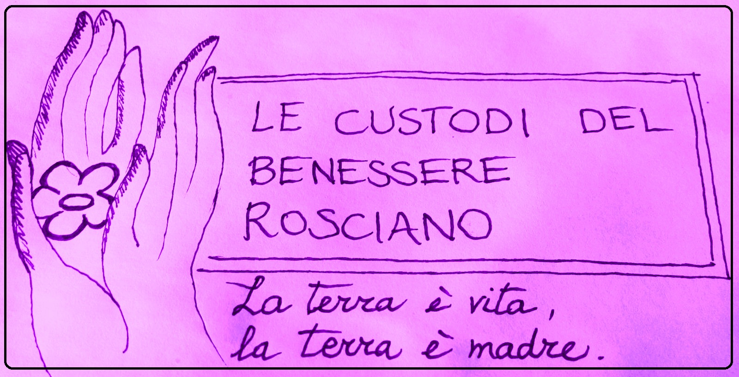
8 MARZO: NASCE IL COORDINAMENTO DONNE ROSCIANO!

Il coordinamento Donne di Rosciano nasce intorno all’idea di dare valorizzazione e visibilità alla presenza femminile nel contesto territoriale di Rosciano.
Sono le donne che, protagoniste della sacralità della vita, educano i figli ad una Terra Felice.
Per questo, sempre più donne hanno deciso di uscire dall’ombra e di mettersi in prima linea nella lotta per la salvaguardia dell’ambiente, della salute e della vita.
Le statistiche, del resto, dimostrano ampiamente che le conseguenze sanitarie sono pagate in primo luogo da donne e minori.
Il coordinamento sarà un movimento trasversale, apolitico e apartitico, luogo di riflessione, di incontro e di azione. Costruito man mano su una campagna di informazione, di ascolto e di pressione istituzionale che rimetta finalmente al centro delle priorità la tutela della salute e dell’ambiente, a partire dalle donne e dai bambini.
Ovviamente il Coordinamento si occuperà anche di politiche sociali, di pari opportunità e di violenza di genere.
Mercoledì 8 marzo – Sala Consiliare Rosciano - ore 17:00
con la partecipazione di bambine/i e ragazze/i organizzeremo laboratori creativi e letture.
In segno di solidarietà e condivisione offriremo pane e olio della nostra Terra.
Raccoglieremo proposte e avanzeremo richieste delle donne per le donne!
Sosteneteci! Sarà una sfida culturale e sociale. Ci sarà molto da fare e tanto da lavorare.
Noi ci crediamo ma abbiamo bisogno dell’aiuto di tutti!

Come rete di figlie, mamme, zie, nonne, mogli,
sappiamo ascoltare, accogliere, risolvere.
Siamo donne, protagoniste della sacralità della vita
Coordinamento Donne Rosciano!
donnerosciano@gmail.com Coordinamento Donne Rosciano - @coordinamentodonnerosciano

